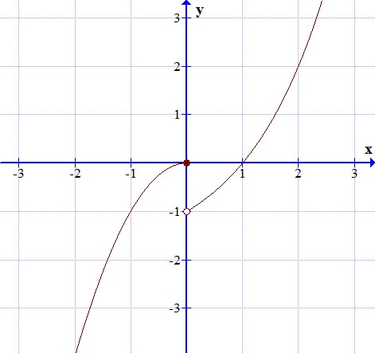

definičný obor je obor hodnôt je
f(0) = f(1) = f( )= 2 f( ) = -1
rastúca je na intervaloch
klesajúca je na intervale
ohraničená zdola ohraničená zhora
maximum na množine <-2; 0> je v bode
minimum na množine <2; 5> je v bode
minimum na množine <1; 2> je v bode
maximum na množine <-2; 2> je v bode

